«Результаты деятельности научных школ
ГУМРФ имени адмирала С.О. Макарова»

I. ЭКСПОНАТЫ

1. СОЗДАНИЕ ПРИНЦИПИАЛЬНО НОВОГО ТИПА ГИРОСКОПОВ

Экспонат 1.1. Модель лабораторного образца динамически настраиваемого гироскопа (ДНГ)

ДНГ - принципиально новый тип гироскопов. Профессор Смирнов Е.Л. разработал теорию этого гироскопа, правильность которой была подтверждена экспериментальными испытаниями представленного лабораторного образца, созданного в мастерских ГУМРФ имени адмирала С.О. Макарова.
Группе разработчиков, в том числе и Е.Л. Смирнову, в 1986 г. была присуждена Государственная премия.

Экспонат 1.2. Динамически настраиваемый гироскоп (ДНГ) (производственный образец)

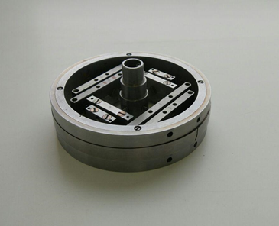
Основные преимущества гирокомпаса на ДНГ:
1. Чувствительный элемент гирокомпаса "сухого" типа, не требующий поддерживающей жидкости, соблюдения ее температурного режима и состава.
2. Предельно сокращено техническое обслуживание: пуск, остановка, автоматический, полуавтоматический или ручной ввод скорости и широты для повышения точности.
3. Время прихода в меридиан сокращено с 4-6 часов до 20-50 минут, в зависимости от широты.
4. Устойчивая работа в режиме гирокомпаса на широтах до 80° (ГК PGV-010 Arctic - до 85°).
5. Возможность работы в широтах свыше 80° (включая район полюса) в режиме "гироазимут", при этом дрейф чувствительного элемента не превышает 0,1°/час.
6. Статическая погрешность ≤ 0,1secφ [град].
7. Может использоваться на любых высокоскоростных (до 90 уз), высокоманевренных судах любого водоизмещения.
8. Малые габариты позволили значительно снизить энергопотребление.
Экспонат 1.3. Гиросфера гирокомпаса с жидкостным подвесом

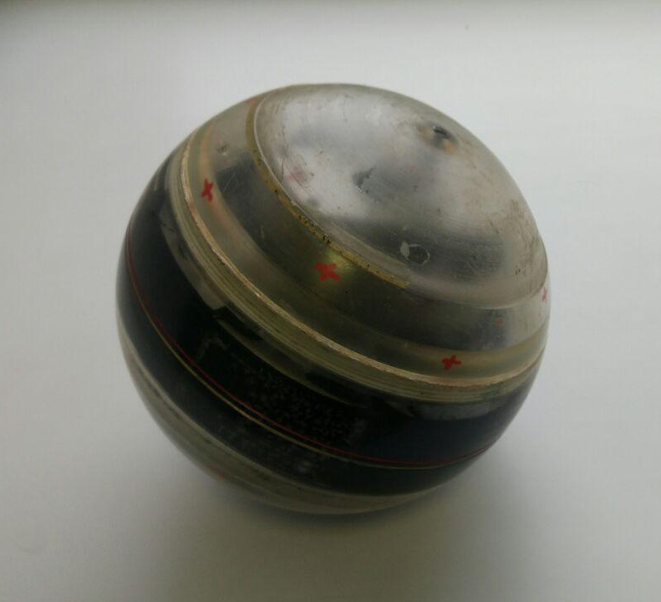
Гиросфера является элементом производившихся и широко использующихся в стране (и аналогичных за рубежом) гирокомпасов до изобретения динамически настраиваемого гироскопа (ДНГ).
Представлена с целью проведения сравнительного анализа с чувствительным элементом ДНГ, теоретические исследования и техническое изготовление которого произведено на базе научных идей профессора Смирнова Евгения Леонидовича учеными ГУМРФ имени адмирала С.О. Макарова. По своим техническим характеристикам разработанное в вузе устройство значительно превосходит представленную гиросферу.

2. НАУЧНО-ИССЛЕДОВАТЕЛЬСКИЕ И ОПЫТНО-ЭКСПЕРИМЕНТАЛЬНЫЕ РАБОТЫ НА БАЗЕ ОПЫТОВОГО БАССЕЙНА, АЭРОДИНАМИЧЕСКОЙ ТРУБЫ

Экспонат 2.1. Макет «судно-спасатель мощностью 4 МВт»

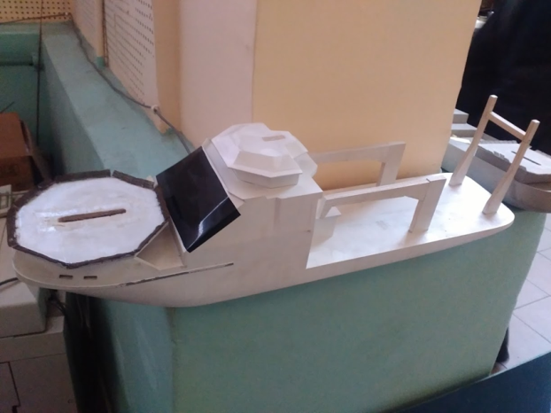
Макет был использован при проведении испытаний в аэродинамической трубе с целью прогнозирования характеристик ветрового потока в районе вертолётной палубы (головное судно серии - "Спасатель Карев", построено на Невском судостроительно-судоремонтном заводе) (размер 90 х 25 х 20 см).

Экспонат 2.2. Макет ледокола мощностью 25 МВт

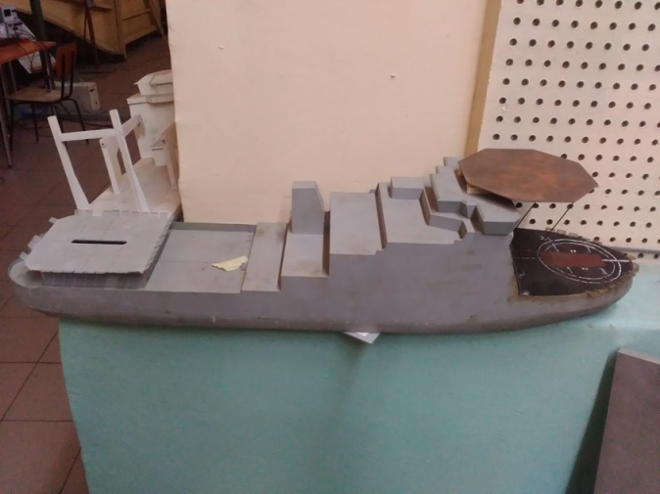
Макет был использован при проведении испытаний в аэродинамической трубе с целью прогнозирования характеристик ветрового потока в районе вертолётной палубы (головное судно - "Виктор Черномырдин", строится на Балтийском заводе) (размер 90 х 25 х 20 см).

Экспонат 2.3. Макет элемента подводной буксируемой системы

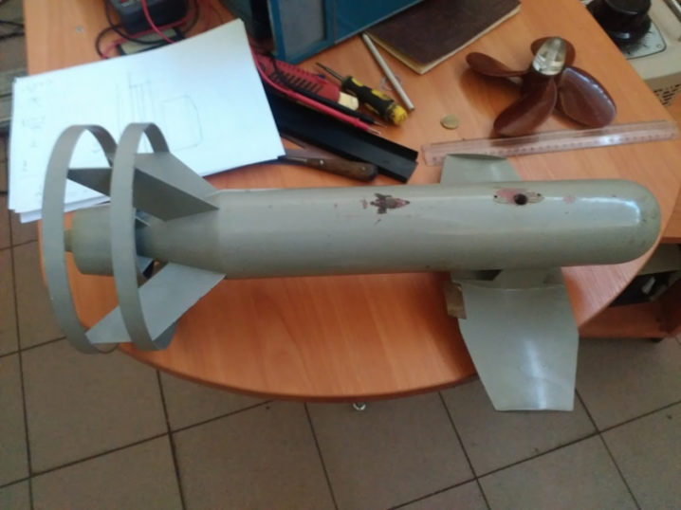
Макет был использован при проведении испытаний в аэродинамической трубе с целью определения гидромеханических характеристик, в ходе работ, выполнявшихся по заказу Концерна "Морское подводное оружие - Гидроприбор" (размер 50 х 25 х 25 см).

3. НАУЧНО-ЭКСПЕРИМЕНТАЛЬНЫЕ ИССЛЕДОВАНИЯ ПО ОЦЕНКЕ ФУНКЦИОНАЛЬНОГО СОСТОЯНИЯ ЧЛЕНОВ ЭКИПАЖА СУДОВ («ОЦЕНКА УСТАЛОСТИ»)

Экспонат 3.1. Программно-аппаратный комплекс оценки функционального состояния судоводителя «ГРВ Компакт» (инновационная разработка совместно
с ООО «Биотехпрогресс»)

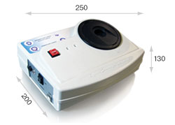
Прибор предназначен для оценки функционального состояния членов экипажа судна путем регистрации фотонно-электронного поля.
В результате выполненного исследования были получены следующие выводы:
1. У судоводителей неблагоприятное изменение функционального состояния, в первую очередь, касается ухудшения работы познавательных (когнитивных) функций: внимания и мышления.
2. Оперативная оценка состояния когнитивных функций возможна путем измерения фотонно-электронного поля пальцев рук (ГРВ-грамма).
3. Синтезирована математическая модель оценки состояния когнитивных функций по данным ГРВ-граммы.
4. Реализован программный продукт оценки когнитивных функций (PsyDiagnostika).
5. Обоснован метод обеспечения безопасности плавания путем оценки функционального состояния судоводителя перед заступлением на вахту.
Возможно выполнение тестирования.

4. НАВИГАЦИОННЫЙ КОМПЛЕКС ДЛЯ БЕЗЭКИПАЖНЫХ СУДОВ, ЭКСПЛУАТИРУЕМЫХ НА ВНУТРЕННИХ ВОДНЫХ ПУТЯХ, С РЕАЛИЗАЦИЕЙ РЕЖИМА МОНИТОРИНГА (СОВМЕСТНАЯ РАЗРАБОТКА С КБ «НАВИС»)

В настоящее время сотрудниками университета ведется ряд прикладных и фундаментальных научно-исследовательских работ, направленных на создание и внедрение на морском и внутреннем водного транспорте Российской Федерации безэкипажных судов и систем различного назначения. Кроме того, выполняются работы, направленные на создание в Российской Федерации системы мониторинга и контроля безэкипажных систем и судов на внутренних водных путях.
Данное оборудование используется для проведения натурного эксперимента по оценке эксплуатационных и точностных характеристик навигационной системы пространственной ориентации безэкипажного объекта или судна, функционирующей на основе высокоточных технологий ГНСС ГЛОНАСС, разработанной с участием специалистов университета. Система позволяет осуществлять высокоточные местоопределения подвижного объекта (с сантиметровой точностью), а также измерять пространственные углы ориентации и вычислять их производные, что позволяет полностью оценить состояние объекта, вплоть до остойчивости и управляемости.

Экспонат 4.1. СУ-2. Автоматическое средство ориентирования

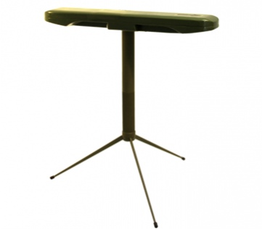
Позволяет получать потребителю, с использованием сигналов спутниковых систем ГЛОНАСС/GPS, ряда параметров (как в статике, так и в динамике).

Экспонат 4.2. СН-5703.

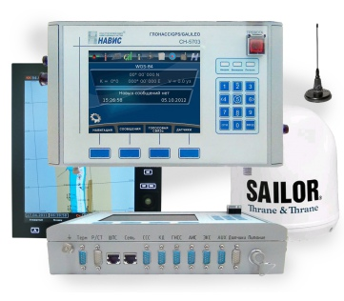
Навигационная аппаратура потребителей (НАП) ГНСС ГЛОНАСС/GPS/GALILEO со встроенным приемником дифференциальных поправок и функциями управления внешними комплексами и системами связи для целей мониторинга и информационно-навигационного обеспечения речных и морских судов.

Экспонат 4.3. СН-5703.

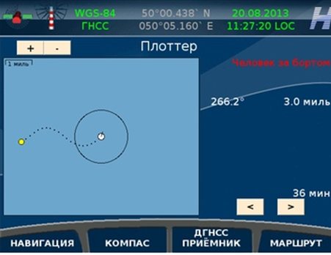
Основной прибор судового абонентского комплекта системы мониторинга движения судов. В базовом исполнение может применяться в составе аппаратуры диспетчерского центра (ДЦ) в качестве ответного прибора, сопрягаемого с используемой на ДЦ диспетчерской системой.

Экспонат 4.4. NV08C-RTK. Мультисистемный высокоточный навигационный приемник
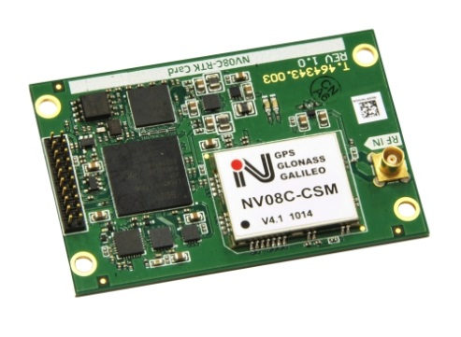
Ключевой особенностью NV08C-RTK является обеспечение навигации с сантиметровой точностью, используя фазовые измерения сигналов систем ГЛОНАСС, GPS, а также в перспективе GALILEO и BeiDou. NV08C.

Экспонат 4.5. RTK.

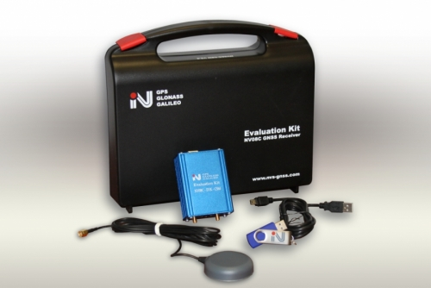
Разработан для применения в составе коммерчески эффективной навигационной аппаратуры, обеспечивающей высокую точность навигации, низкое энергопотребление, компактные габариты и высокую производительность.

5. ИСПОЛЬЗОВАНИЕ СОВРЕМЕННОГО ОБОРУДОВАНИЯ И ИННОВАЦИОННЫХ ТЕХНОЛОГИЙ ЗАЩИТЫ ИНФОРМАЦИИ В ОБРАЗОВАТЕЛЬНОМ ПРОЦЕССЕ И ПРИ ПРОВЕДЕНИИ ИССЛЕДОВАНИЙ В СФЕРЕ ОЦЕНКИ И ОБЕСПЕЧЕНИЯ ЗАЩИЩЕННОСТИ ПОМЕЩЕНИЙ, СИСТЕМ И СЕТЕЙ СВЯЗИ НА ОБЪЕКТАХ ТРАНСПОРТА

Экспонат 5.1. Измерительное оборудование

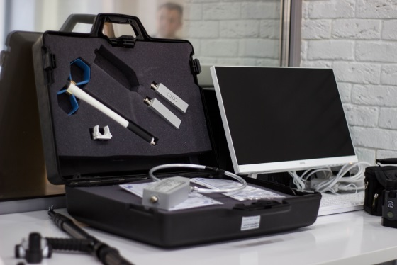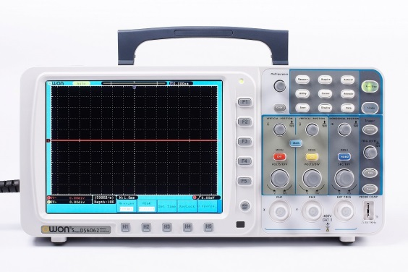

1. Портативный анализатор спектра R&S®Spectrum Rider FPH вместе с антеннами и цифровым осциллографом ADS-2102 и токосъемником измерительным ТИ 2-1, токосъемником измерительным ТИ 2-3, пробником напряжения Шмель, предназначенные для оценки защищенности информации, которая хранится и обрабатывается на ПК (персональных компьютерах) или СВТ (средствах вычислительной техники).
2. Комплекс оценки эффективности защиты речевой информации от утечки по акустоэлектрическим каналам "СМАРТ" вместе с измерителем шума и вибрации в комплекте ВШВ-003-М3, предназначенный для оценки эффективности защиты речевой информации циркулирующей в помещении.

Экспонат 5.2. Поисковое оборудование

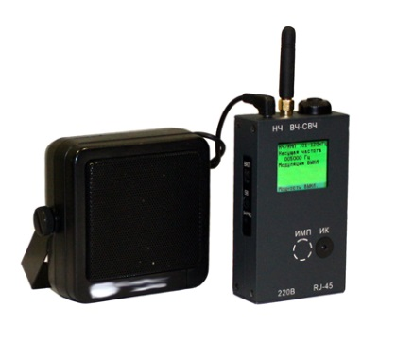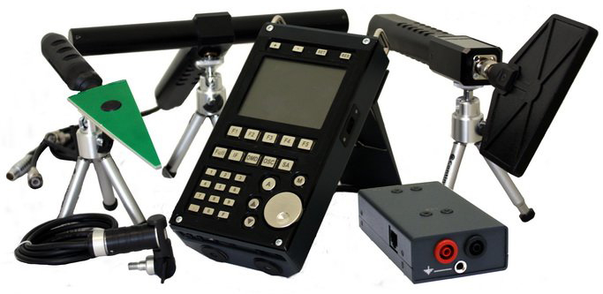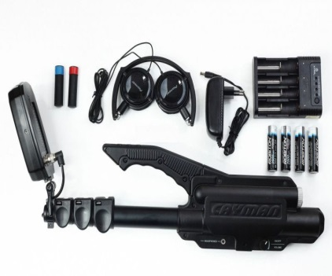
1. Нелинейный локатор ST 400 CAYMAN, предназначенный для обнаружения: электронных устройств перехвата информации, мобильных телефонов и SIM карт, иных электронных устройств, содержащих полупроводниковые элементы. ST 400 позволяет обнаружить как включенные, так и выключенные электронные устройства, а также точно определить их место установки в ограждающих конструкциях и мебели. Используя локатор, оператор может отличить отклики реальных полупроводников от прочих откликов (коррозия, структура металл-окисел-металл, металл).
2. Многофункциональное поисковое устройство в комплекте ST 131 "ПИРАНЬЯ 2"
Устройство предназначено для проведения мероприятий по обнаружению и определения местоположения специальных технических средств (СТС) негласного получения информации и выявления естественных и искусственно созданных каналов утечки информации.
3. Поисковый приемник ST167"БЕТТА", который предназначен для обнаружения и определения местоположения радиопередающих устройств негласного получения информации.
4. Шмель ЗН"- многофункциональный комплект досмотровых зеркал и Многофункциональный диагностический прибор видеоскоп ADA ZVE 350SD, предназначенный для визуального поиска устройств съема информации в труднодоступных местах помещения (под и над шкафами, подвесные потолки, за батареями, вентиляционные отверстия).
5. Устройство поиска скрытых видеокамер Оптик-2, предназначенное для поиска скрытых видеокамер (в том числе с объективом типа "pinhole") независимо от их состояния (включен/выключен) и типа передачи или записи видеосигнала.
6. Имитатор тестовых сигналов ST 121, предназначенный для генерации сигналов, имитирующих каналы передачи данных специальных технических средств негласного получения информации.

Экспонат 5.3. Средства защиты информации
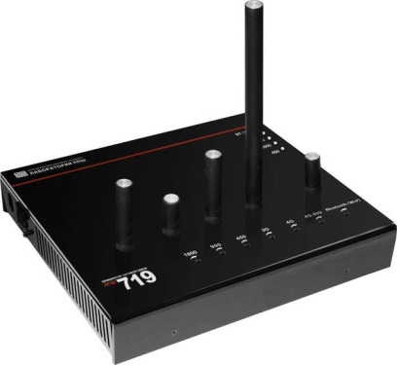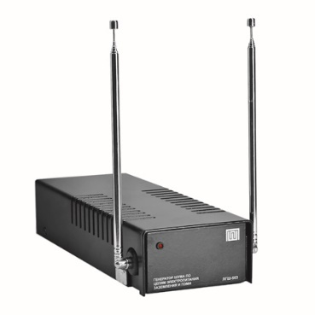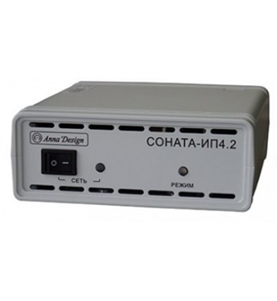

1. Блок электропитания и управления "Соната-ИП4.1", генератор акустоизлучатель "СА-4Б", генератор – вибровозбудитель "СВ-4Б" для защиты речевой информации, циркулирующей в помещении.
2. Генератор шума по цепям электропитания, заземления и ПЭМИ ЛГШ-503 для защиты информации, хранящейся и обрабатываемой на ПК.
3. Блокиратор беспроводной связи ЛГШ-719
Блокиратор сотовой связи ЛГШ-719 предназначен для блокировки (подавления) связи между базовыми станциями и мобильными телефонами сетей сотовой связи, работающих в стандартах: IMT-MC-450, GSM900, DSC/GSM1800, (DECT1800), IMT-2000/UMTS (3G), 4G-2600 (LTE, WiMAX) 4G-800, Bluetooth, Wi-Fi.
Блокиратор подавляет работу сотовой связи в местах, где требуется полная тишина, и может применяться в конференц-залах, комнатах для переговоров, в музеях, театрах, галереях, церквях и учебных аудиториях.

II. ПРЕЗЕНТАЦИИ

1. Уникальная проводка морского танкера «Академик Пашин» вниз по реке Неве от Шлиссельбурга до акватории морского порта (видео)

10 сентября 2018 года успешно завершена уникальная проводка морского танкера «Академик Пашин» вниз по реке Неве от Шлиссельбурга до акватории морского порта, которая длилась 5 суток. По свидетельству лоцманов ФБУ «Волго-Балт» - это самый большой объект за всю историю практики проводки по Неве (водоизмещением 14 тыс. тонн).
Сотрудники лаборатории мореходных качеств судов им. А.Д. Гофмана и тренажерного центра университета морского и речного флота имени адмирала С.О. Макарова при участии ведущих лоцманов в течение года занимались оценкой возможности безаварийного выполнения этой операции.
В результате этих работ появился новый программный продукт, позволивший рассчитать параметры движения судна в пролете моста с учетом ветра и течения. По этим расчетам были выданы рекомендации по проводке судна. Рекомендации были проверены на тренажере университета и взяты на вооружение участниками операции.
Опасность выполненного маневра будет понятна, если представить, что зазоры между устоями моста и бортами судна едва превышают 5–7 метров. Задача осложнялась тем, что у осуществлявших проводку лоцманов отсутствовал опыт работы с морскими судами, а у морских лоцманов не было опыта работы на участке Невы в районе Санкт-Петербургских мостов.
Успешное завершение проекта – яркий пример интеграции потенциала производственных и научно-образовательных организаций отрасли.

2. Презентация основных результатов НИР «Комплексное исследование вопросов повышения конкурентоспособности внутреннего водного транспорта и разработка научно обоснованных предложений по созданию механизмов переключения грузопотоков на внутренний водный транспорт», заказчик - ФКУ «Ространсмодернизация» во исполнение решений президиума Государственного совета Российской Федерации 15 августа 2016 года по вопросу «О развитии внутренних водных путей Российской Федерации»

3. Международные научно-исследовательские проекты

